24/11/2016

Lucas-Martial JUNG

F2A

Devoir Analyse Merise

Devoir du 24/11/16

Table des matières

Enoncé 2

I. Contrainte de production 2

II. Génération du MCD 3

III. Génération du MPD 4

IV. Génération du script de création de la base 4

Table des matières

Figure 1 Modèle conceptuel des données 3

Figure 2 Modèle physique des données 4

**Enoncé d’analyse Merise**

**"Ecole Hôtelière"**

# Identification des entités et les propriétés

* HOTEL : NumHotel, AdresseH, CPH, TelH
* CATEGORIE CHAMBRE : CodeCategorie, Description
* CHAMBRE : NumChambre, telChambre
* CLASSE HOTEL : NbreEtoile, caractéristique
* CONSOMATION : NumConso, DateConso, HeureConso
* RESERVATION : Origine, DateResa, DateDebut, DateDepart, NumResa, DatePayeArrhes, MontantArrhes
* CLIENT : Nom, Prenom, Adresse, Ville, CP, Pays, Tel, Email
* PRESTATION : CodePrest, DesignationPrest

Entités implicites

* PRESTATION_HOTEL : Prix
* PRIX_CHAMBRE : PrixChambre
* PRIX_CLASSE : PrixCate

# Associations

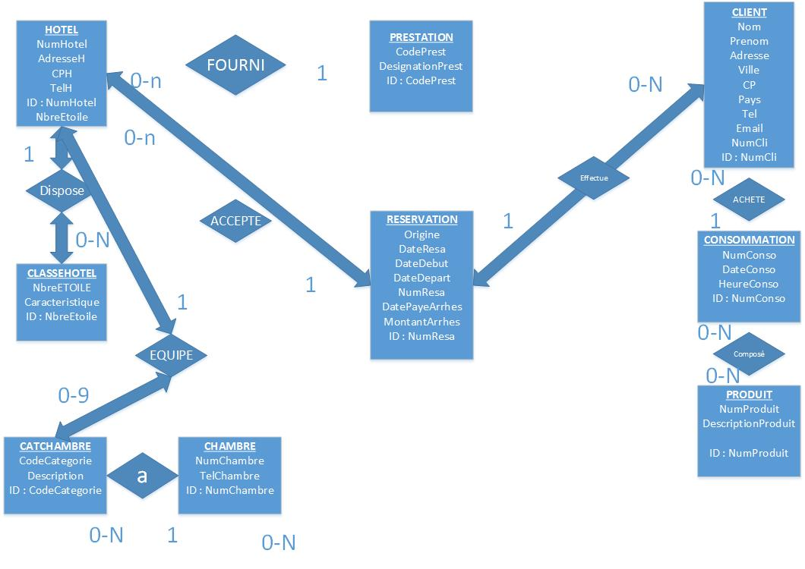

# Génération du MPD

# Génération du script de création de la base